Зміст висвітленої інформації не обов’язково відображає позицію Європейського Союзу

Відділ освіти, сім’ї, молоді, спорту, культури та туризму Стрижавської селищної ради
Вінницького району Вінницької області

Цей крок співфінансується Європейським Союзом – Ukraine Facility.
На виконання постанови Кабінету Міністрів України від 16.12.2020 року № 1266 "Про внесення змін до постанов Кабінету Міністрів України від 1 серпня 2013 р. № 631 і від 11 жовтня 2016 р. № 710" надається обґрунтування технічних і якісних характеристик предмета закупівлі, його очікуваної вартості та/або розміру бюджетного призначення.

ОБҐРУНТУВАННЯ
технічних та якісних характеристик закупівлі, розміру бюджетного призначення, очікуваної вартості предмета закупівлі
1. Найменування, місцезнаходження та ідентифікаційний код замовника в Єдиному державному реєстрі юридичних осіб, фізичних осіб — підприємців та громадських формувань, його категорія:
найменування замовника: Відділ освіти, сім’ї, молоді, спорту, культури та туризму Стрижавської селищної ради вінницького району Вінницької області
місцезнаходження замовника: 23210, Україна, Вінницька область, селище Стрижавка, вулиця Героїв України, будинок 7
ідентифікаційний код замовника: 44064105
категорія замовника: орган місцевого самоврядування

2. Назва предмета закупівлі із зазначенням коду за Єдиним закупівельним словником (у разі поділу на лоти такі відомості повинні зазначатися стосовно кожного лота) та назви відповідних класифікаторів предмета закупівлі й частин предмета закупівлі (лотів) (за наявності):
Комплекти шкільних меблів для оснащення навчальних кабінетів біології, географії, інформатики, хімії та природничих наук НУШ для КЗ "Ліцей № 2 селища Стрижавка Вінницького району Вінницької області"
3. Вид та ідентифікатор процедури закупівлі: UA-2026-08-11-013171-a відкриті торги (за Особливостями)
4. Джерело фінансування: за кошти Донора - Ukraine Facility.

5.Класифікатори КАТОТТГ
ТПКВКМБ:
0611184 - Виконання заходів, спрямованих на реалізацію публічного інвестиційного проекту на забезпечення якісної, сучасної та доступної загальної середньої освіти «Нова українська школа» за рахунок субвенції з державного бюджету місцевим бюджетам ) – 1 590 621 грн
0611183 - Співфінансування заходів, що реалізуються за рахунок субвенції з державного бюджету місцевим бюджетам на реалізацію публічного інвестиційного проекту на забезпечення якісної, сучасної та доступної загальної середньої освіти «Нова українська школа» ) - 176 735 грн

6. Закупівля здійснюється відповідно до норм постанови КМУ від 12.10.2022 № 1178 (зі змінами), закупівля здійснюється згідно з Рамковою угодою між Україною та Європейським Союзом щодо спеціальних механізмів реалізації фінансування ЄС для України згідно з інструментом Ukraine Facility, яка ратифікована Законом України від 06.06.2024 № 3786-IX (закупівля здійснюється в рамках Ukraine Facility);
Закупівля, крок Плану України: співфінансується Європейським Союзом — Ukraine Facility ;
Захід (крок), передбачений Планом України, у рамках якого здійснюється закупівля: 7.13 – Забезпечення доступу до безпечної та якісної освіти.
Виконання заходів спрямованих на реалізацію публічного інвестиційного проекту на забезпечення якісної, сучасної та доступної загальної середньої освіти «Нова українська школа»;
Зміст висвітленої інформації не обов’язково відображає позицію Європейського Союзу.

7. Розмір бюджетного призначення: визначений відповідно до Постанови Кабінету Міністрів України від 11 лютого 2026 р. № 170(в редакції постанови Кабінету Міністрів України від 13 травня 2026 р. № 596 ) «Деякі питання надання субвенції з державного бюджету місцевим бюджетам на реалізацію публічного інвестиційного проекту на забезпечення якісної, сучасної та доступної загальної середньої освіти “Нова українська школа” у 2026 році».
Згідно розподілу субвенції на рахунок Стрижавської селищної територіальної громади на 2026 рік надійшла субвенція з державного бюджету на створення сучасного освітнього простору для закладів загальної середньої освіти комунальної форми власності, які здійснюють освітній процес за очною формою або з поєднанням очної та дистанційної форми здобуття освіти і які згідно з планом формування мережі закладів загальної середньої освіти відповідної адміністративно-територіальної одиниці у 2027/2028 навчальному році не забезпечуватимуть здобуття профільної середньої освіти, та для спеціальних закладів загальної середньої освіти комунальної форми власності, освітній процес в яких здійснюється за очною формою або
з поєднанням очної та дистанційної форми здобуття освіти на рівні базової середньої освіти у розмірі 888 900 грн та співфінансування з місцевого бюджету у розмірі 98 767 грн. З цієї суми на дану закупівлю передбачено: 1 590 621 грн та 176 735грн.
8. Очікувана вартість та обґрунтування очікуваної вартості предмета закупівлі: 1767 356 грн з ПДВ та 1 472796,67 без ПДВ. Очікувана вартість предмета закупівлі визначена відповідно до проведеного моніторингу цін шляхом пошуку, збору та аналізу загальнодоступної інформації про ціни, що містяться в мережі Інтернет у відкритому доступі, спеціалізованих торговельних майданчиках, в електронних каталогах, в електронній системі закупівель «Прозорро» та на основі трьох комерційних пропозицій.

9. Обґрунтування технічних, якісних характеристик.
Замовник здійснює закупівлю даного виду товару, оскільки після опрацювання потреб вчителів-предметників закладу, врахувавши рекомендації, він, для забезпечення за своїми якісними та технічними характеристиками, найбільше відповідатиме вимогам та потребам закладу освіти для облаштування освітнього простору кабінетів

№ з/п | Орієнтовне зображення | Характеристики | К-ть, шт.
Комплект меблів для кабінету біології
1. | 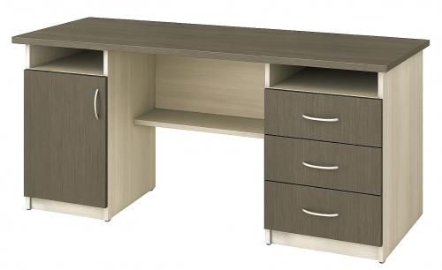 | Стіл письмовий, 1-дверний, з трьома шухлядами  Габаритні розміри: 1500х600х750 мм.  Стіл виготовляється з ламінованої ДСП товщиною 18 мм. Стільниця, дверцята та фасади шухляд кромкуються крайковою стрічкою ПВХ товщиною 1 мм. Стійки, полиця та екран кромкуються крайковою стрічкою ПВХ товщиною 0,5 мм. Наявні три шухляди праворуч. Дно шухляд виготовляється з білої односторонньої ХДФ товщиною 2,5 мм. Фурнітура: єврогвинти, роликові направляючі, мініфікси, ручки меблеві хромовані.  Колір ДСП: дуб молочний. | 1
2. | 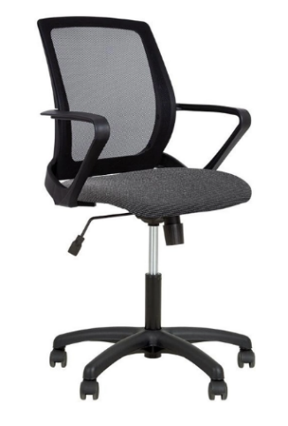 | Стілець для вчителя  Габаритні розміри: 565 х 560 х 950-1080 мм.  Основні габаритні розміри:  - Висота виробу – 950-1080 мм  - Габаритна ширина – 565 мм  - Габаритна глибина – 560 мм  - Висота посадки – 470-600 мм.  - Ширина сидіння – 460 мм  - Глибина поверхні сидіння – 475 мм  - Висота підлокітників – 210 мм.  - Максимально допустиме навантаження – 130кг  Сидіння: гнуто-клеєна фанера 12 мм, поролон марки Ж2240 Н40, тканина, флізелін.  Спинка: пластик, сітка.  База (хрестовина): пластикова.  Крісло регулюється по висоті сидіння за допомогою пневмоциліндра AG-01. Діапазон регулювання - 130мм.  Ергономічна спинка з еластичної сітки забезпечує вентиляцію, а сидіння з тканинною оббивкою — зручну посадку. Пластикові підлокітники та база з прогумованими роликами гарантують надійність і мобільність.  Сидіння та спинка регулюються за допомогою механізму TILT :  • кут нахилу 14° спарений;  • жорсткість відкидання сидіння/спинки;  • фіксація сидіння/спинки у горизонтальному положенні.  Підлокітники пластикові нерегульовані.  Колір сітки: чорний.  Колір тканини: чорний.  Колір каркасу: чорний. | 1
3. | 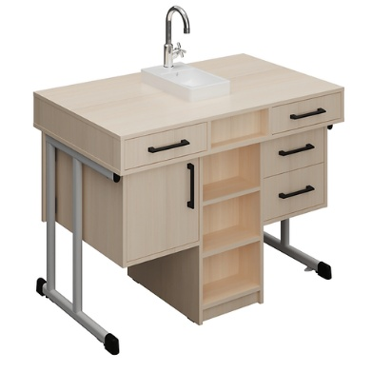 | Стіл демонстраційний з мийкою  Габаритні розміри: 1200х750х900 мм.  Стіл складається зі стільниці та підвісної тумби. У центральній частині стільниці розміщено чашу лабораторну та змішувач. Під стільницею є дві висувні шухляди на кулькових направляючих повного висуву. Тумба має відкриті полиці, дві висувні шухляди на кулькових направляючих повного висуву та полицю з регулюванням, закриту дверцятами. Металеві каркаси з`єднуються за допомогою стільниці та металевих стяжок. У комплект входять пластикові ручки чорного кольору. У конструкції передбачена можливість кріплення до підлоги, а також наявність регульованих опор.  Деревинні деталі стола виготовляються з ламінованої ДСП товщиною 18 мм. Стільниця покривається пластиком HPL товщиною 0,5 мм. Крайки всіх деревинних елементів оклеюються крайковою стрічкою ПВХ:  - видимі елементи – 1,0 мм;  - не видимі елементи – 0,5 мм.  Металеві частини стола виготовляються з плоскоовальних труб 50х30х1,2 мм, та мають захисне декоративне покриття – емаль порошкова. На торцях каркасу закріплені пластикові наконечники, які запобігають травмуванню учнів та пошкодженню підлоги. Стіл оснащений чашею лабораторною та змішувачем.  Колір каркаса: сірий (RAL7035).  Колір HPL: дуб молочний. | 1
4. | 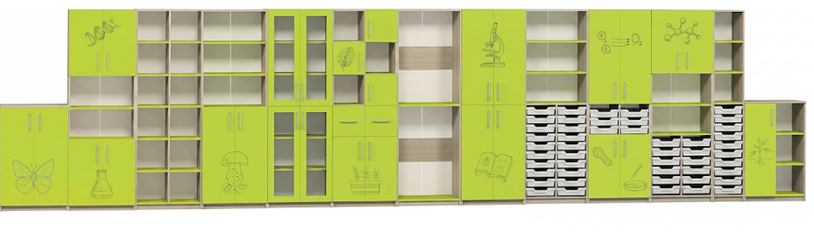 | Стінка для кабінету біології з тематичним фотодруком  Габаритні розміри: 8784х405х2115 мм.  Корпус стінки виготовляється з ламінованої ДСП товщиною 18 мм. Фасад, полиці та дно з ламінованої ДСП 16 мм. Фасад оклеюється крайковою стрічкою ПВХ товщиною 1 мм, інші частини оклеюються крайковою стрічкою ПВХ товщиною 0,5 мм. Задня стінка виготовляється з білої односторонньої ХДФ товщиною 2,5 мм.  Стінка комплектується пластиковими лотками розміру: 312(±5)х427(±5)х75(±5) мм, які кріпляться пластиковими направляючими. Додатково лотки повинні комплектуватись пластиковими кришками, що забезпечують додатковий захист вмісту лотка (напівпрозорі кришки дозволяють швидко переглядати вміст лотка, не знімаючи їх). Також один з лотків комплектується вставним модулем для телефонів, які виготовлені з якісного поролону товщиною 50 мм. Даний модуль призначений для впорядкування розміщення та зберігання мобільних телефонів в кількості 30 шт. Модуль забезпечує надійну фіксацію пристроїв у окремих комірках, запобігає їх контакту між собою та механічним пошкодженням під час використання.  Фотодрук здійснюється на плиті ДСП із застосуванням спеціальних чорнил, які затвердівають під дією випромінювання спеціальних ультрафіолетових ламп. Також застосовується технологія покриття лаком самого малюнку для збільшення стійкості до зовнішніх пошкоджень, стирання та вологого прибирання. На фасад шаф нанесено тематичний фотодрук «біологія» (зображення додатково погоджується з замовником). Фурнітура: ручки меблеві сірі пластикові, опори меблеві металеві регульовані по висоті від 0 до 30 мм, мініфікси, єврогвинти, направляючі кулькові повного висуву.  Колір ДСП: бук артизан перламутровий (корпус), лайм (фасад)  Колір лотків: салатовий (або на вибір замовника) | 1
5. | 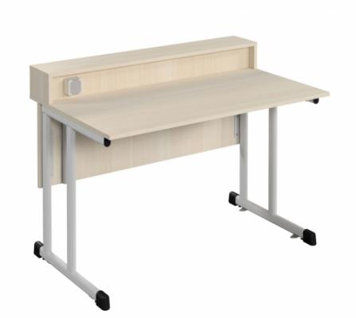 | Стіл-помічник з розеткою для предметного кабінету  Габаритні розміри: 1200х750х900 мм.  Стіл-помічник складається зі стільниці, екрану та полиці. Металеві каркаси з`єднуються за допомогою стільниці та екрану. Деревинні деталі стола виготовляються з ламінованої ДСП товщиною 18 мм. В стільниці встановлено дві накладні електричні розетки 36 - 42В. Видимі деревинні елементи оклеюються крайковою стрічкою ПВХ товщиною 1 мм, інші елементи оклеюються крайковою стрічкою ПВХ товщиною 0,5 мм. Металеві частини стола виготовляються з плоскоовальних труб розміром 50х30х1,2 мм, 30х15х1,2 мм та 38х20х1,2 мм, а також мають захисне декоративне покриття – емаль порошкова. На торцях каркасу закріплені пластикові наконечники, які запобігають травмуванню учнів та пошкодженню підлоги. Стіл оснащений розеткою та кронштейном для підводу електричних дротів. Кронштейн можливо установити в чотирьох положеннях – в лівій, або правій частині екрана та у верхньому, або нижньому положені. Розетку можливо встановити ліворуч або праворуч. У конструкції передбачена можливість кріплення до підлоги, а також наявність регульованих опор.  Колір ДСП: дуб молочний.  Колір каркаса: сірий (RAL7035). | 8
6. | 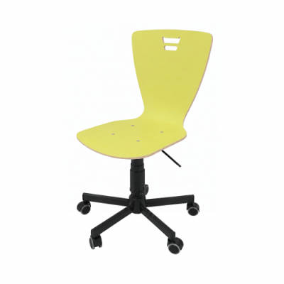 | Стілець учнівський лабораторний з HPL-покриттям  Габаритні розміри: 530х555х755-885 мм.  Стілець призначений для облаштування навчальних приміщень, офісних приміщень, конференц-залів та інших закладів загального користування.  Стілець має габаритні розміри:  - ширина – 420 мм;  - глибина – 475 мм;  - висота спинки – 830 мм;  - висота сидіння – 467 мм.  Стілець складається з ергономічного фанерного моноблоку і металевого каркасу.  Моноблок виготовлений з гнутоклеєної фанери товщиною 10 мм, має анатомічну форму, що забезпечує комфортну підтримку та правильне положення тіла. Поверхня покрита стійким HPL-покриттям, що захищає від вологи та механічних пошкоджень.  Опора виконана на базі п'ятипроменевої пластикової хрестовини з роликовими колесами, що забезпечують легке переміщення стільця. Центральна стійка обладнана механізмом регулювання висоти сидіння, який дозволяє налаштовувати виріб відповідно до потреб користувача.  Конструкція стільця забезпечує обертання сидіння навколо вертикальної осі, що підвищує зручність експлуатації. Кріплення моноблоку до опори здійснюється за допомогою металевих гвинтів.  Колір HPL: жасмин. | 16
Комплект меблів для кабінету географії
1. | 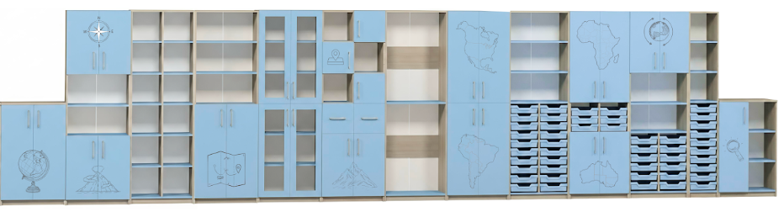 | Стінка для кабінету географії з тематичним фотодруком  Габаритні розміри: 8784х405х2115 мм.  Корпус стінки виготовляється з ламінованої ДСП товщиною 18 мм. Фасад, полиці та дно з ламінованої ДСП 16 мм. Фасад оклеюється крайковою стрічкою ПВХ товщиною 1 мм, інші частини оклеюються крайковою стрічкою ПВХ товщиною 0,5 мм. Задня стінка виготовляється з білої односторонньої ХДФ товщиною 2,5 мм. Стінка комплектується пластиковими лотками розміру: 312(±5)х347(±5)х75(±5) мм, які кріпляться пластиковими направляючими. Додатково лотки повинні комплектуватись пластиковими кришками, що забезпечують додатковий захист вмісту лотка (напівпрозорі кришки дозволяють швидко переглядати вміст лотка, не знімаючи їх). Також один з лотків комплектується вставним модулем для телефонів, які виготовлені з якісного поролону товщиною 50 мм. Даний модуль призначений для впорядкування розміщення та зберігання мобільних телефонів в кількості 30 шт. Модуль забезпечує надійну фіксацію пристроїв у окремих комірках, запобігає їх контакту між собою та механічним пошкодженням під час використання.  Фотодрук здійснюється на плиті ДСП із застосуванням спеціальних чорнил, які затвердівають під дією випромінювання спеціальних ультрафіолетових ламп. Також застосовується технологія покриття лаком самого малюнку для збільшення стійкості до зовнішніх пошкоджень, стирання та вологого прибирання. На фасад шаф нанесено тематичний фотодрук «географія» (зображення додатково погоджується з замовником).  Фурнітура: ручки меблеві сірі пластикові, опори меблеві металеві регульовані по висоті від 0 до 30 мм, мініфікси, єврогвинти, направляючі кулькові повного висуву.  Колір ДСП: бук артизан перламутровий (корпус), блакитний прибій (фасад)  Колір лотків: блакитний (або на вибір замовника) | 1
2. | 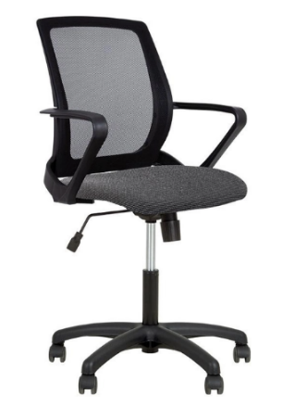 | Стілець для вчителя  Сидіння: гнуто-клеєна фанера 12 мм, поролон марки Ж2240 Н40, тканина, флізелін  Спинка: пластик, сітка.  База (хрестовина): пластикова.  Цей стілець регулюється по висоті сидіння за допомогою пневмоциліндра AG-01. Діапазон регулювання - 130мм.  Сидіння та спинка регулюються за допомогою механізму:  • жорсткість відкидання сидіння/спинки;  • фіксація сидіння/спинки у горизонтальному положенні  Підлокітники пластикові нерегульовані.  Основні габаритні розміри:  Висота виробу – 950-1080 мм  Габаритна ширина – 565 мм  Габаритна глибина – 560 мм  Висота посадки – 470-600 мм.  Ширина сидіння – 460 мм  Глибина поверхні сидіння – 475 мм  Висота підлокітників – 210 мм.  Максимально допустиме навантаження – 130кг.  Колір сітки: чорний.  Колір тканини: чорний.  Колір каркасу: чорний. | 1
3. | 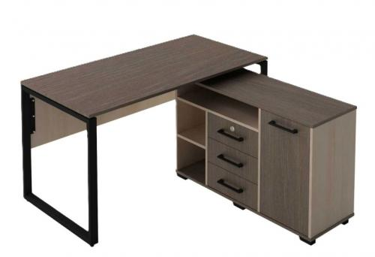 | Комплект стіл письмовий на металокаркасі та тумба приставна  Габаритні розміри: 1400х700х740 мм.  Стіл складається з стільниці та екрана встановлених між металевими каркасами. Стільниця стола та екран виготовляються з ламінованої ДСП товщиною 18 мм. Екран та стільниця оклеюються крайковою стрічкою ПВХ товщиною 1 мм. Металеві частини стола виготовляються з квадратних труб розміром 50х25х1,5 мм та 20х40х1,5 мм і покриваються захисним декоративним покриттям - порошковою емаллю. Металевий каркас обладнано регулюваними опорами, що дають змогу компенсувати нерівності підлоги, а також захистити підлогу від пошкоджень.  Колір ДСП: дуб молочний.  Колір каркасу: сірий (RAL7035).  Габаритні розміри тумби: 1100х400х680 мм.  Корпус тумби, полиці, фасади шухляд та дверцята виготовляються з ламінованої ДСП товщиною 18 мм. Фасад та видимі частини корпусу оклеюються крайковою стрічкою ПВХ товщиною 1 мм, інші частини оклеюються крайковою стрічкою ПВХ товщиною 0,5 мм. Дно шухляд виготовляється з білої односторонньої ХДФ товщиною 2,5 мм. Тумба має дверцю та три шухляди. Верхня шухляда має замок. Також є три відкриті полиці. Фурнітура: ручки меблеві чорні пластикові, опори меблеві чорні пластикові, мініфікси, єврогвинти, направляючі кулькові повного висуву, замок меблевий.  Колір ДСП: дуб молочний. | 1
4. | 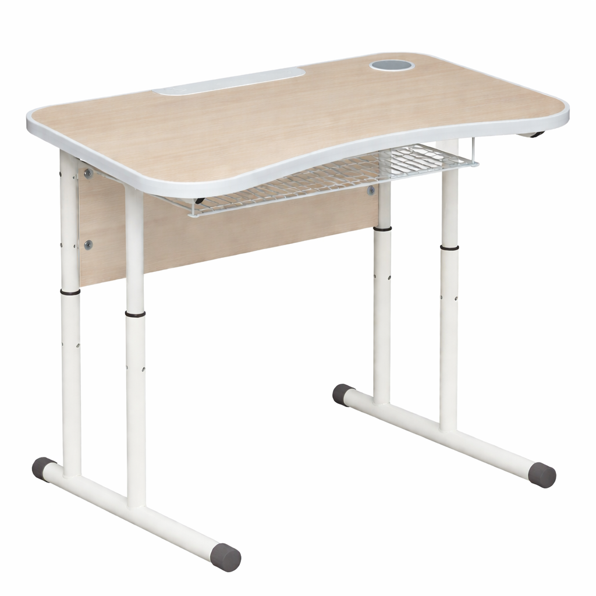 | Стіл 1-місний з полицею-сіткою та отвором, №4-7  Габаритні розміри: 700х500х640-820мм.  Стіл складається з стільниці ергономічної форми та екрану, також має металеву сітку, що встановлюється між металевими каркасами.  Ергономічна стільниця виготовляється з ламінованої ДСП товщинною 18 мм, має антисколіозний виріз та по периметру кромкується поліуретановою (залитою) крайкою товщиною 6 мм, має пенал для приладдя з поліуретану. Екран столу – ЛДСП 18мм, кромкується ПВХ товщиною 2 мм.  Сітка складається з металевого прута діаметром 3 та 4 мм звареного між собою у всіх точках дотику, у передній частині сітки прут виконаний із гнуттям – для запобігання травмуванню. Кріпиться до каркасу за допомогою шести гвинтів через приварні пластини товщиною 2 мм.  Каркас покритий порошковою фарбою.  Металеві частини стола учнівського виготовлені з круглих труб діаметром 25х1,2 мм, 32х1,2 мм, а також мають захисне декоративне покриття – емаль порошкова.  Регулювання висоти столу здійснюється за допомогою гвинтів по отворах каркасу і ніжки, між якими встановлена пластикова перехідна втулка.  На торцях каркасу закріплені пластикові наконечники, які запобігають травмуванню учнів та пошкодженню підлоги.  Колір каркасу: сірий (RAL7035).  Колір ДСП: береза ( із сірою кромкою) | 30
5. | 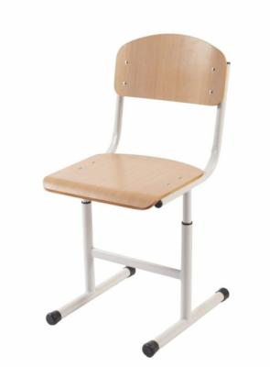 | Стілець Т-подібний на круглій трубі, з покриттям HPL, №(4)5-7  Габаритні розміри: 405х460-480х(780)830-910 мм, h=(380)430-510 мм.  Розмір спинки: 400х200 мм. Розмір сидіння: 400х400 мм.  Стілець має габаритні розміри:  - ширина – 405 мм;  - глибина – 460-480 мм;  - висота – 830-910 мм;  - висота сидіння – 430-510 мм.  Стілець може регулюватися по висоті:  - 430 мм (№5);  - 460 мм (№6);  - 510 мм (№7).  Стілець складається з накладного сидіння, спинки та металевого каркасу.  Сидіння та спинка виготовлені з гнуто-клеєної фанери (товщиною 8,5-9,5 мм) та покриті пластиковим покриттям HPL (товщиною 0,4-0,5 мм). Кути сидіння та спинки мають радіуси заокруглення для запобігання травмування. Спинка та сидіння до каркасу кріпляться гвинтами та гайками, а також сидіння регулюється по глибині.  Металевий каркас виготовлений з круглих труб діаметром 32х1,2 мм, 25х1,2 мм, та плоскоовальних труб 30х15х1,2 мм.  Регулювання висоти стільця здійснюється за допомогою гвинтів по отворах каркасу.  Каркас покритий порошковою фарбою. На ніжках стільця закріплені спеціальні наконечники, які запобігають пошкодженню підлоги та травмуванню учнів.  Деталі кріплення мають захисно-декоративне покриття.  Колір каркасу: сірий (RAL7035).  Колір HPL: дуб молочний. | 30
6. | 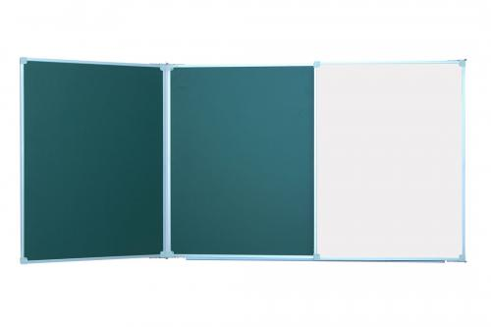 | Дошка аудиторна на п'ять комбінованих робочих поверхонь під крейду та маркер  Габаритні розміри: 3000х1000 мм.  Робоча поверхня дошки – металева з магнітними якостями та спеціальним зносостійким покриттям, виготовлена з металевого емальованого листа. Задня поверхня дошки – МДФ 6 мм. Поверхня для крейди може мати розграфлення.  Профіль виготовлено із анодованого алюмінію з пластиковими кутиками. Є лоток ергономічної форми.  Колір поверхні під маркер: білий; під крейду: темно-зелений. | 1
Комплект меблів для кабінету інформатики
1. | 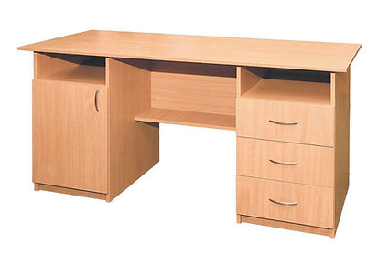 | Стіл письмовий, 1-дверний, з трьома шухлядами  Габаритні розміри: 1500х600х750 мм.  Виготовлено із ДСП ламінованої 18 мм. Дно шухляд виготовляється з білої односторонньої ХДФ товщиною 2,5 мм. Фасади шухляд, стільниця - ПВХ 1 мм. Стійки, екран, полиця - ПВХ 0,5 мм. Фурнітура: єврогвинти, ручки меблеві хромовані, мініфікси, роликові направляючі.  Колір ДСП: сірий (фасад) бук артизан перламутровий (корпус) | 1
2. | 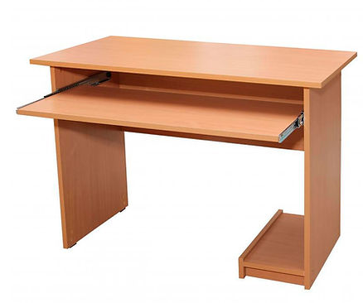 | Стіл комп'ютерний  Габаритні розміри: 1050х600х750 мм.  Стіл виготовляється з ламінованої ДСП товщиною 18 мм. Стільниця оклеюється крайковою стрічкою ПВХ товщиною 1 мм; стійки, екран та полиця оклеюються крайковою стрічкою ПВХ товщиною 0,5 мм. Ніша під системний блок може розташовуватися ліворуч або праворуч. Наявна висувна полиця під клавіатуру. Фурнітура: єврогвинти, направляючі повного висуву, мініфікси.  Колір ДСП: бук артизан перламутровий. | 12
3. | 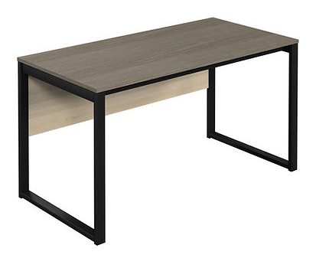 | Стіл письмовий на металевому каркасі  Габаритні розміри: 1400х700х740 мм.  Стіл складається з стільниці та екрана встановлених між металевими каркасами. Стільниця стола та екран виготовляються з ламінованої ДСП товщиною 18 мм. Екран та стільниця оклеюються крайковою стрічкою ПВХ товщиною 1 мм. Металеві частини стола виготовляються з квадратних труб розміром 50х25х1,5 мм та 20х40х1,5 мм і покриваються захисним декоративним покриттям - порошковою емаллю. Металевий каркас обладнано регулюваними опорами, що дають змогу компенсувати нерівності підлоги, а також захистити підлогу від пошкоджень.  Колір ДСП: сірий.  Колір каркасу: графіт муар (RAL7024). | 12
4. | 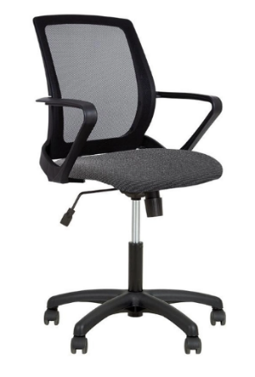 | Стілець для вчителя  Габаритні розміри: 565 х 560 х 950-1080 мм.  Основні габаритні розміри:  - Висота виробу – 950-1080 мм  - Габаритна ширина – 565 мм  - Габаритна глибина – 560 мм  - Висота посадки – 470-600 мм.  - Ширина сидіння – 460 мм  - Глибина поверхні сидіння – 475 мм  - Висота підлокітників – 210 мм.  - Максимально допустиме навантаження – 130кг  Сидіння: гнуто-клеєна фанера 12 мм, поролон марки Ж2240 Н40, тканина, флізелін.  Спинка: пластик, сітка.  База (хрестовина): пластикова.  Крісло регулюється по висоті сидіння за допомогою пневмоциліндра AG-01. Діапазон регулювання - 130мм.  Ергономічна спинка з еластичної сітки забезпечує вентиляцію, а сидіння з тканинною оббивкою — зручну посадку. Пластикові підлокітники та база з прогумованими роликами гарантують надійність і мобільність.  Сидіння та спинка регулюються за допомогою механізму TILT :  • кут нахилу 14° спарений;  • жорсткість відкидання сидіння/спинки;  • фіксація сидіння/спинки у горизонтальному положенні.  Підлокітники пластикові нерегульовані.  Колір сітки: чорний.  Колір тканини: чорний.  Колір каркасу: чорний. | 1
5. | 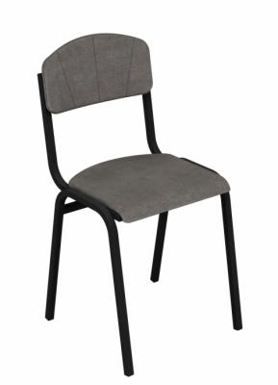 | Стілець напівм'який  Габаритні розміри: 430х470х840 мм.  Каркас стільця виготовляється з квадратної металевої труби розміром 20х20 мм. Покриття наноситься напиленням порошкових полімерних матеріалів. Спинка наповнюється поролоном товщиною 10 мм, сидіння наповнюється поролоном товщиною 20 мм. Зверху спинка та сидіння обтягуються тканиною.  Колір тканини: сірий.  Колір каркасу: графіт муар (RAL7024). | 12
6. | 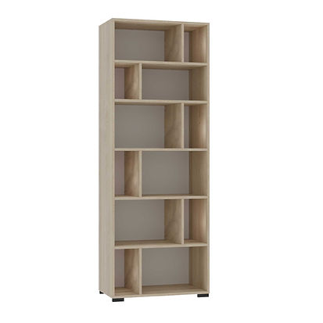 | Шафа з полицями відкрита  Габаритні розміри: 719х405х2025 мм.  Корпус шафи та полиці виготовляються з ламінованої ДСП товщиною 18 мм. Передня частина шафи оклеюється крайковою стрічкою ПВХ товщиною 0,8 мм, інші частини оклеюються крайковою стрічкою ПВХ товщиною 0,4 мм. Задня стінка виготовляється з білої односторонньої ХДФ товщиною 2,5 мм. Шафа має 6 полиць, які поділені на нерівні частини. Фурнітура: опори меблеві чорні пластикові, мініфікси, єврогвинти.  Колір ДСП: бук артизан перламутровий. | 1
7. | 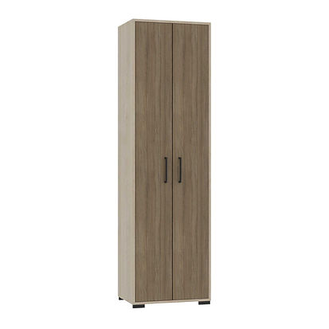 | Шафа 2-х дверна господарська  Габаритні розміри: 580х405х2025 мм.  Корпус шафи, полиці та дверцята виготовляються з ламінованої ДСП товщиною 18 мм. Фасад оклеюється крайковою стрічкою ПВХ товщиною 0,8 мм, інші частини оклеюються крайковою стрічкою ПВХ товщиною 0,4 мм. Задня стінка виготовляється з білої односторонньої ХДФ товщиною 2,5 мм. Шафа має три полиці та два гачки для одягу. Фурнітура: ручки меблеві чорні пластикові, опори меблеві чорні пластикові, мініфікси, єврогвинти, гачки для меблів хромовані малі.  Колір ДСП: бук артизан перламутровий (корпус), сірий (фасад). | 1
8. | 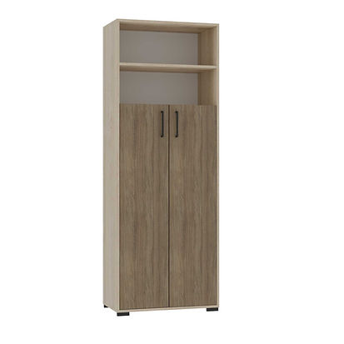 | Шафа напівзакрита з однією відкритою полицею  Габаритні розміри: 719х405х2025 мм.  Корпус шафи, вкладні полиці та дверцята виготовляються з ламінованої ДСП товщиною 18 мм. Фасад оклеюється крайковою стрічкою ПВХ товщиною 0,8 мм, інші частини оклеюються крайковою стрічкою ПВХ товщиною 0,4 мм. Задня стінка виготовляється з білої односторонньої ХДФ товщиною 2,5 мм. Шафа має 5 полиць, три з них – закриті. Передбачене регулювання окремих полиць по висоті. Фурнітура: ручки меблеві чорні пластикові, опори меблеві чорні пластикові, мініфікси, єврогвинти.  Колір ДСП: бук артизан перламутровий (корпус), сірий (фасад). | 1
9. | 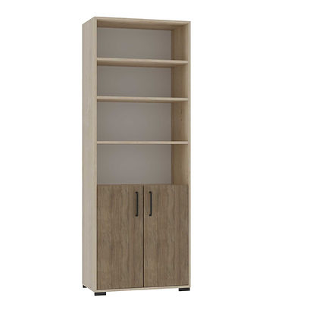 | Шафа напівзакрита з 3-ма відкритими полицями  Габаритні розміри: 719х405х2025 мм.  Корпус шафи, вкладні полиці та дверцята виготовляються з ламінованої ДСП товщиною 18 мм. Фасад оклеюється крайковою стрічкою ПВХ товщиною 0,8 мм, інші частини оклеюються крайковою стрічкою ПВХ товщиною 0,4 мм. Задня стінка виготовляється з білої односторонньої ХДФ товщиною 2,5 мм. Шафа має 5 полиць, одна з них – закрита. Передбачене регулювання окремих полиць по висоті. Фурнітура: ручки меблеві чорні пластикові, опори меблеві чорні пластикові, мініфікси, єврогвинти.  Колір ДСП: бук артизан перламутровий (корпус), сірий (фасад). | 1
10. | 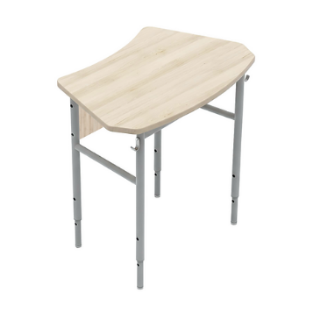 | Стіл учнівський 1-місний без полиці, №4-7  Габаритні розміри: 740х490х640-820 мм  Стіл учнівський призначений для обладнання приміщень навчальних закладів.  Стіл складається з стільниці та екрану і закріплений між металевими каркасами. На бокових стійках каркасу закріплений гачок.  Габаритні розміри столу:  - ширина – 740 мм.  - глибина – 490 мм.  - висота – 640, 700, 760, 820 мм.  Деревинні деталі стола виготовлені з ДСП ламінованої, товщиною 18 мм. Крайки всіх деревинних елементів личкуються матеріалом для крайок – ПВХ 1 мм.  Металеві частини стола учнівського виготовлені з круглих труб діаметром 32 мм і діаметром 25 мм, а також мають захисне декоративне покриття – емаль порошкова.  Регулювання висоти столу здійснюється за допомогою гвинтів по отворах каркасу і ніжки, між якими встановлена пластикова перехідна втулка.  На торцях каркасу закріплені пластикові наконечники, які запобігають травмуванню учнів та пошкодженню підлоги.  Колір ДСП: сірий.  Колір каркасу: графіт муар (RAL7024). | 12
11. |  | Стілець Т-подібний на круглій трубі, з покриттям HPL, №(4)5-7  Габаритні розміри: 405х460-480х(780)830-910 мм, h=(380)430-510 мм.  Розмір спинки: 400х200 мм. Розмір сидіння: 400х400 мм.  Стілець має габаритні розміри:  - ширина – 405 мм;  - глибина – 460-480 мм;  - висота – 830-910 мм;  - висота сидіння – 430-510 мм.  Стілець може регулюватися по висоті:  - 430 мм (№5);  - 460 мм (№6);  - 510 мм (№7).  Стілець складається з накладного сидіння, спинки та металевого каркасу.  Сидіння та спинка виготовлені з гнуто-клеєної фанери (товщиною 8,5-9,5 мм) та покриті пластиковим покриттям HPL (товщиною 0,4-0,5 мм). Кути сидіння та спинки мають радіуси заокруглення для запобігання травмування. Спинка та сидіння до каркасу кріпляться гвинтами та гайками, а також сидіння регулюється по глибині.  Металевий каркас виготовлений з круглих труб діаметром 32х1,2 мм, 25х1,2 мм, та плоскоовальних труб 30х15х1,2 мм.  Регулювання висоти стільця здійснюється за допомогою гвинтів по отворах каркасу.  Каркас покритий порошковою фарбою. На ніжках стільця закріплені спеціальні наконечники, які запобігають пошкодженню підлоги та травмуванню учнів.  Деталі кріплення мають захисно-декоративне покриття.  Колір HPL: сірий.  Колір каркасу: графіт муар (RAL7024). | 12
Комплект меблів для кабінету хімії
1. | 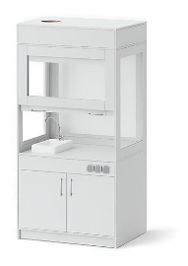 | Шафа витяжна з оргсклом, з розетками та краном для кабінету хімії (з бортиком)  Габаритні розміри: 1044х700х2360 мм.  Габаритні розміри шафи:  - Ширина — 1044 мм  - Глибина — 700 мм  - Висота — 2360 мм  Шафа витяжна призначена для проведення лабораторних робіт у кабінетах фізики та хімії з використанням реактивів, що виділяють шкідливі випари.  Конструкція шафи складається з верхньої витяжної частини з оглядовими панелями та нижньої тумби для зберігання матеріалів.  Корпус виготовлено з ЛДСП товщиною 18 мм, а стільниця та бортик – з HPL-пластика.  Крайки всіх деревинних елементів личкуються матеріалом для крайок – ПВХ:  - Видимі елементи – 1,0мм  - Не видимі елементи – 0,5 мм.  У верхній частині шафи передбачено витяжний короб із примусовою системою вентиляції на базі вентилятора ДОМОВЕНТ 150 ВКО (отвір Ø150 мм), що забезпечує ефективне відведення газів. Для забезпечення комфортної роботи верхня частина робочої зони обладнана двома світлодіодними світильниками Accento lighting AC-AL605 потужністю 9 Вт кожен.  Для безпеки роботи встановлено автоматичний вимикач 1С 16А VIKO, який виконує функцію захисту мережі та аварійного вимкнення живлення.  Фронтальна частина оснащена підйомною рамою, яка рухається по направляючих та фіксується шпінгалетами. Панелі рами виконані з прозорого оргскла (акрилу), що забезпечує підвищену безпеку та стійкість до механічних пошкоджень.  Стільниця обладнана захисним бортиком проти проливів. Робоча зона оснащена мийкою з краном. Поруч встановлено три електричні розетки із захисною кришкою (вологозахищені, із заземленням). Електрична розводка виконана кабелем ПВС 3х1,5 у захисному корпусі та кабельних каналах.  Нижня частина шафи — тумба з двома дверцятами. Опори шафи — регульовані, що дозволяє виставляти виріб за рівнем.  Оснащення:  - активний витяжний вентилятор (Ø150 мм);  - мийка з краном;  - світлодіодні світильники Accento lighting 9W 4000K — 2 шт.;  - розетка із захистом — 3 шт.;  - автоматичний вимикач (аварійне вимкнення);  - стільниця з хімічно стійким HPL-покриттям та бортиком.  Колір ДСП: сірий.  Колір HPL: сірий. | 1
2. | 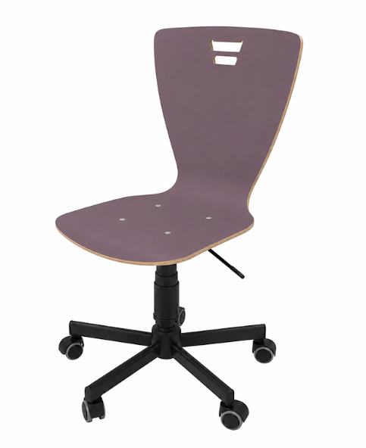 | Стілець учнівський лабораторний з HPL-покриттям  Габаритні розміри: 530х555х755-885 мм.  Стілець призначений для облаштування навчальних приміщень, офісних приміщень, конференц-залів та інших закладів загального користування.  Стілець має габаритні розміри:  - ширина – 420 мм;  - глибина – 475 мм;  - висота спинки – 830 мм;  - висота сидіння – 467 мм.  Стілець складається з ергономічного фанерного моноблоку і металевого каркасу.  Моноблок виготовлений з гнутоклеєної фанери товщиною 10 мм, має анатомічну форму, що забезпечує комфортну підтримку та правильне положення тіла. Поверхня покрита стійким HPL-покриттям, що захищає від вологи та механічних пошкоджень.  Опора виконана на базі п'ятипроменевої пластикової хрестовини з роликовими колесами, що забезпечують легке переміщення стільця. Центральна стійка обладнана механізмом регулювання висоти сидіння, який дозволяє налаштовувати виріб відповідно до потреб користувача.  Конструкція стільця забезпечує обертання сидіння навколо вертикальної осі, що підвищує зручність експлуатації. Кріплення моноблоку до опори здійснюється за допомогою металевих гвинтів.  Колір HPL: фіолетовий. | 30
3. | 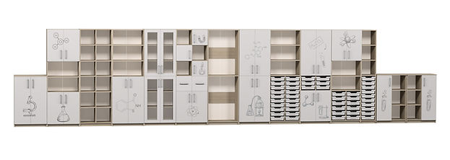 | Стінка для кабінету хімії  Габаритні розміри: 9486х405х2115 мм.  Корпус стінки, полиці, шухляди та дверцята виготовляються з ламінованої ДСП товщиною 18 мм. Фасад оклеюється крайковою стрічкою ПВХ товщиною 1 мм, інші частини оклеюються крайковою стрічкою ПВХ товщиною 0,5 мм. Задня стінка виготовляється з білої односторонньої ХДФ товщиною 2,5 мм. Стінка комплектується пластиковими лотками розміру: 312(±5)х360(±5)х100(±5) мм, які кріпляться пластиковими направляючими. Додатково один з лотків комплектується вставним модулем для пробірок, які виготовлені з якісного поролону товщиною 60 мм. Даний модуль призначений для впорядкування розміщення та зберігання пробірок в кількості 108 шт. Модуль забезпечує надійну фіксацію у окремих комірках, запобігає їх контакту між собою та механічним пошкодженням під час використання.  Фотодрук здійснюється на плиті ДСП із застосуванням спеціальних чорнил, які затвердівають під дією випромінювання спеціальних ультрафіолетових ламп. Також застосовується технологія покриття лаком самого малюнку для збільшення стійкості до зовнішніх пошкоджень, стирання та вологого прибирання. На фасад шаф нанесено тематичний фотодрук «хімія» (зображення додатково погоджується з замовником).  Фурнітура: ручки меблеві сірі пластикові, опори меблеві металеві регульовані по висоті від 0 до 30 мм, мініфікси, єврогвинти, направляючі кулькові повного висуву.  Колір ДСП: бук артизан перламутровий (корпус), сірий (фасад)  Колір лотків: фіолетові (або на вибір замовника) | 1
4. | 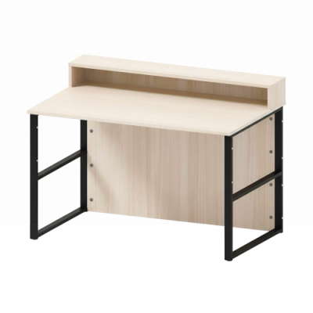 | Стіл демонстраційний з пластиковою стільницею HPL  Габаритні розміри: 1200х750х900 мм  Стіл складається зі стільниці, екрану та полиці. Металевий каркас з'єднується зі стільницею та екраном. У конструкції передбачена можливість кріплення до підлоги, а також наявність регульованих опор.  Габаритні розміри столу  - ширина – 1200 мм .  - глибина – 750 мм.  - висота – 900 мм.  Деревинні деталі виготовлені з ламінованого ДСП товщиною 18 мм. Стільниця покривається пластиком HPL товщиною 0,5 мм. Краї всіх дерев’яних елементів оброблені крайкою ПВХ:  - Видимі елементи – 1,0мм  Металеві елементи виготовлені з прямокутних труб 40х20х1,2 мм та мають захисне декоративне покриття – порошкову емаль.  На торцях каркасу закріплені пластикові наконечники, які запобігають травмуванню учнів і пошкодженню підлоги.  Колір HPL: сірий.  Колір каркаса: чорний муар (RAL9005). | 15
5. | 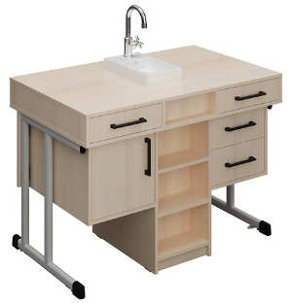 | Стіл лабораторний з мийкою HPL та краном  Габаритні розміри: 1200х750х900 мм.  Стіл складається зі стільниці та підвісної тумби.  Габаритні розміри столу:  - ширина - 1200 мм;  - глибина - 750 мм;  - висота - 900 мм.  У центральній частині стільниці розміщено чашу лабораторну та змішувач. Під стільницею є дві висувні шухляди на кулькових направляючих повного висуву. Тумба має відкриті полиці, дві висувні шухляди на кулькових направляючих повного висуву та полицю з регулюванням, закриту дверцятами. Металеві каркаси з`єднуються за допомогою стільниці та металевих стяжок. У комплект входять пластикові ручки чорного кольору. У конструкції передбачена можливість кріплення до підлоги, а також наявність регульованих опор. Деревинні деталі стола виготовляються з ламінованої ДСП товщиною 18 мм. Стільниця покривається пластиком HPL товщиною 0,5 мм. Крайки всіх деревинних елементів оклеюються крайковою стрічкою ПВХ:  - видимі елементи – 1,0 мм;  - не видимі елементи – 0,5 мм.  Металеві частини стола виготовляються з плоскоовальних труб 50х30х1,2 мм, та мають захисне декоративне покриття – емаль порошкова. На торцях каркасу закріплені пластикові наконечники, які запобігають травмуванню учнів та пошкодженню підлоги. Стіл оснащений чашею лабораторною та змішувачем.  Колір ДСП: сірий.  Колір каркаса: чорний муар (RAL9005). | 1
6. | 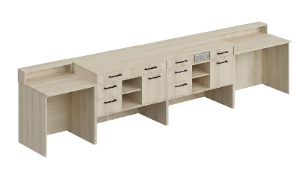  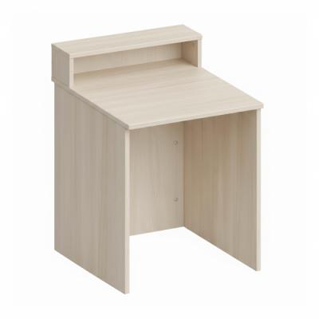  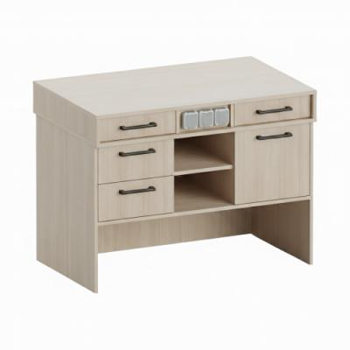  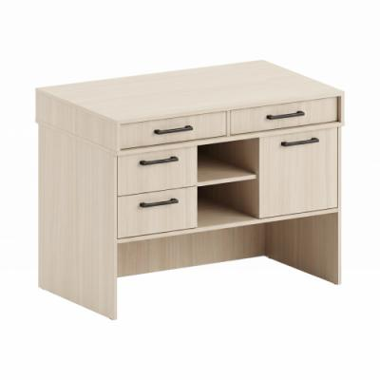  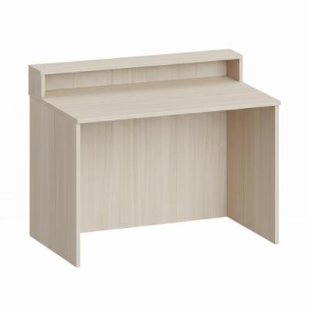 | Комплект демонстраційних столів з пластиковою стільницею HPL  Стіл демонстраційний для підготовки дослідів з пластиковою стільницею HPL  Габаритні розміри: 600х750х900 мм.  Стіл складається зі стільниці, двох боковин, екрану та полиці. У конструкції передбачена можливість кріплення до підлоги, а також наявність регульованих опор.  Габаритні розміри столу:  - ширина – 600 мм.  - глибина – 750 мм.  - висота – 900 мм.  Деревинні деталі виготовлені з ламінованого ДСП товщиною 18 мм. Стільниця покривається пластиком HPL товщиною 0,5 мм. Краї всіх дерев’яних елементів оброблені крайкою ПВХ:  - Видимі елементи – 1,0 мм;  - Не видимі елементи – 0,5 мм.  Стіл демонстраційний з пластиковою стільницею HPL та розетками  Габаритні розміри: 1200х750х900 мм  Стіл складається зі стільниці та підвісної тумби. Під стільницею розміщено дві висувні шухляди на кулькових направляючих повного висування та три розетки. Тумба має дві відкриті полиці, одна з них регулюється, дві висувні шухляди на кулькових напрямних повного висування та полицю закриту дверцятами. Ручки – пластикові, чорного кольору. У конструкції передбачена можливість кріплення до підлоги, а також наявність регульованих опор.  Габаритні розміри столу:  - ширина – 1200 мм.  - глибина – 750 мм.  - висота – 900 мм.  Деревинні деталі столу виготовлені з ламінованого ДСП товщиною 18 мм. Стільниця покривається пластиком HPL товщиною 0,4-0,5 мм. Краї дерев’яних елементів оброблені ПВХ-кромкою:  - Видимі елементи – 1,0мм  - Не видимі елементи – 0,5 мм.  Стіл оснащений:  - Три розетки;  - Кронштейн для підводу електричних дротів.  Кронштейн можливо установити в двох положеннях – в середній частині екрана, закріплюється верхньому або нижньому положенні.  Стіл демонстраційний з пластиковою стільницею HPL  Габаритні розміри: 1200х750х900 мм.  Стіл складається зі стільниці та підвісної тумби. Під стільницею розміщено дві висувні шухляди на кулькових направляючих повного висування. Тумба має дві відкриті полиці, одна з них регулюється, дві висувні шухляди на кулькових напрямних повного висування та полицю закриту дверцятами. Ручки – пластикові, чорного кольору. У конструкції передбачена можливість кріплення до підлоги, а також наявність регульованих опор.  Габаритні розміри столу:  - ширина – 1200 мм.  - глибина – 750 мм.  - висота – 900 мм.  Деревинні деталі столу виготовлені з ламінованого ДСП товщиною 18 мм. Стільниця покривається пластиком HPL товщиною 0,4-0,5 мм. Краї дерев’яних елементів оброблені ПВХ-кромкою:  - Видимі елементи – 1,0мм  - Не видимі елементи – 0,5 мм.  Стіл демонстраційний для підготовки дослідів з пластиковою стільницею HPL  Габаритні розміри: 1200х750х900 мм.  Стіл складається зі стільниці, двох боковин, екрану та полиці. У конструкції передбачена можливість кріплення до підлоги, а також наявність регульованих опор.  Габаритні розміри столу:  - ширина – 1200 мм.  - глибина – 750 мм.  - висота – 900 мм.  Деревинні деталі виготовлені з ламінованого ДСП товщиною 18 мм. Стільниця покривається пластиком HPL товщиною 0,4-0,5 мм. Краї всіх дерев’яних елементів оброблені крайкою ПВХ:  - видимі елементи – 1,0 мм;  - не видимі елементи – 0,5 мм.  Колір HPL: сірий. | 1
Комплект меблів для кабінету природознавства
1. |  | Стіл письмовий, 1-дверний, з трьома шухлядами  Габаритні розміри: 1500х600х750 мм.  Виготовлено із ДСП ламінованої 18 мм. Дно шухляд виготовляється з білої односторонньої ХДФ товщиною 2,5 мм. Фасади шухляд, стільниця - ПВХ 1 мм. Стійки, екран, полиця - ПВХ 0,5 мм. Фурнітура: єврогвинти, ручки меблеві хромовані, мініфікси, роликові направляючі.  Колір ДСП: дуб молочний. | 1
2. | 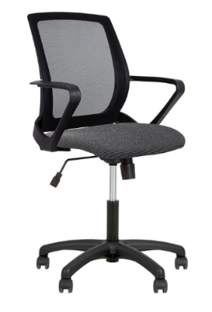 | Стілець для вчителя  Габаритні розміри: 565 х 560 х 950-1080 мм.  Основні габаритні розміри:  - Висота виробу – 950-1080 мм  - Габаритна ширина – 565 мм  - Габаритна глибина – 560 мм  - Висота посадки – 470-600 мм.  - Ширина сидіння – 460 мм  - Глибина поверхні сидіння – 475 мм  - Висота підлокітників – 210 мм.  - Максимально допустиме навантаження – 130кг  Сидіння: гнуто-клеєна фанера 12 мм, поролон марки Ж2240 Н40, тканина, флізелін.  Спинка: пластик, сітка.  База (хрестовина): пластикова.  Крісло регулюється по висоті сидіння за допомогою пневмоциліндра AG-01. Діапазон регулювання - 130мм.  Ергономічна спинка з еластичної сітки забезпечує вентиляцію, а сидіння з тканинною оббивкою — зручну посадку. Пластикові підлокітники та база з прогумованими роликами гарантують надійність і мобільність.  Сидіння та спинка регулюються за допомогою механізму TILT :  • кут нахилу 14° спарений;  • жорсткість відкидання сидіння/спинки;  • фіксація сидіння/спинки у горизонтальному положенні.  Підлокітники пластикові нерегульовані.  Колір сітки: чорний.  Колір тканини: чорний.  Колір каркасу: чорний. | 1
3. | 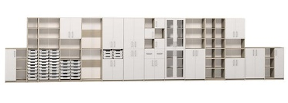 | Стінка для предметних кабінетів  Габаритні розміри: 9486х405х2115 мм.  Корпус стінки, полиці, шухляди та дверцята виготовляються з ламінованої ДСП товщиною 18 мм. Фасад оклеюється крайковою стрічкою ПВХ товщиною 1 мм, інші частини оклеюються крайковою стрічкою ПВХ товщиною 0,5 мм. Задня стінка виготовляється з білої односторонньої ХДФ товщиною 2,5 мм. Стінка комплектується пластиковими лотками розміру: 314(±5)х362(±5)х72(±5) мм, які кріпляться пластиковими направляючими.  Фурнітура: ручки меблеві сірі пластикові, опори меблеві металеві регульовані по висоті від 0 до 30 мм, мініфікси, єврогвинти, направляючі кулькові повного висуву.  Колір ДСП: бук артизан перламутровий (корпус), жасмин (фасад)  Колір лотків: сірий (або на вибір замовника) | 1
4. | 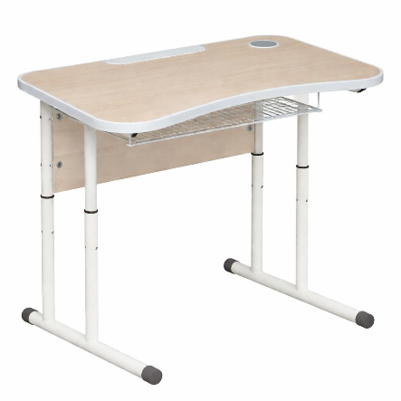 | Стіл 1-місний з полицею-сіткою та отвором, №4-7  Габаритні розміри: 700х500х640-820мм.  Стіл складається з стільниці ергономічної форми та екрану, також має металеву сітку, що встановлюється між металевими каркасами.  Ергономічна стільниця виготовляється з ламінованої ДСП товщинною 18 мм, має антисколіозний виріз та по периметру кромкується поліуретановою (залитою) крайкою товщиною 6 мм, має пенал для приладдя з поліуретану. Екран столу – ЛДСП 18мм, кромкується ПВХ товщиною 2мм.  Сітка складається з металевого прута діаметром 3 та 4 мм звареного між собою у всіх точках дотику, у передній частині сітки прут виконаний із гнуттям – для запобігання травмуванню. Кріпиться до каркасу за допомогою шести гвинтів через приварні пластини товщиною 2мм.  Каркас покритий порошковою фарбою.  Металеві частини стола учнівського виготовлені з круглих труб діаметром 25х1,2 мм, 32х1,2 мм, а також мають захисне декоративне покриття – емаль порошкова.  Регулювання висоти столу здійснюється за допомогою гвинтів по отворах каркасу і ніжки, між якими встановлена пластикова перехідна втулка.  На торцях каркасу закріплені пластикові наконечники, які запобігають травмуванню учнів та пошкодженню підлоги.  Колір каркасу: сірий (RAL7035).  Колір ДСП: береза ( із сірою кромкою) | 30
5. |  | Стілець Т-подібний на круглій трубі, з покриттям HPL, №(4)5-7  Габаритні розміри: 405х460-480х(780)830-910 мм, h=(380)430-510 мм.  Розмір спинки: 400х200 мм. Розмір сидіння: 400х400 мм.  Стілець має габаритні розміри:  - ширина – 405 мм;  - глибина – 460-480 мм;  - висота – 830-910 мм;  - висота сидіння – 430-510 мм.  Стілець може регулюватися по висоті:  - 430 мм (№5);  - 460 мм (№6);  - 510 мм (№7).  Стілець складається з накладного сидіння, спинки та металевого каркасу.  Сидіння та спинка виготовлені з гнуто-клеєної фанери (товщиною 8,5-9,5 мм) та покриті пластиковим покриттям HPL (товщиною 0,4-0,5 мм). Кути сидіння та спинки мають радіуси заокруглення для запобігання травмування. Спинка та сидіння до каркасу кріпляться гвинтами та гайками, а також сидіння регулюється по глибині.  Металевий каркас виготовлений з круглих труб діаметром 32х1,2 мм, 25х1,2 мм, та плоскоовальних труб 30х15х1,2 мм.  Регулювання висоти стільця здійснюється за допомогою гвинтів по отворах каркасу.  Каркас покритий порошковою фарбою. На ніжках стільця закріплені спеціальні наконечники, які запобігають пошкодженню підлоги та травмуванню учнів.  Деталі кріплення мають захисно-декоративне покриття.  Колір каркасу: сірий (RAL7035).  Колір HPL: дуб молочний. | 30

Для забезпечення візуалізації ЄС згідно зі статтею 16 Рамкової угоди щодо спеціальних механізмів реалізації фінансування ЄС для України згідно з інструментом Ukraine Facility, ратифікованої Законом України від 06.06.2024 № 3786-IX, товар, який буде поставлено, має містити емблему Європейського Союзу та напис «Співфінансується Європейським Союзом — Ukraine Facility».
Напис «Співфінансується Європейським Союзом» завжди повинен бути вказаний повністю і розміщений поруч з емблемою. Шрифт, який буде використовуватися разом з емблемою ЄС, повинен залишатися простим і легко читабельним. Рекомендованими шрифтами є Arial, Auto, Calibri, Garamond, Tahoma, Trebuchet, Ubuntu та Verdana. Використання підкреслення та інших шрифтових ефектів заборонено. Розташування тексту відносно емблеми ЄС не повинно жодним чином перешкоджати зображенню емблеми ЄС.

